**2.6. VELDBEZETTING EN SPELSYSTEEM BINNEN EEN 8 TEGEN 8**

**2.6.2 Basisprincipes**

In een 8 tegen 8 wordt er “zonevoetbal” gespeeld in een dubbele ruit met vaste nummering per positie. Enkel in de verdediging is er een mandekking.

De basisprincipes zijn als volgt :

1. bij balverlies de ruimte verkleinen

2. bij balbezit de ruimte vergroten

3. in de balzone een numerieke meerderheid proberen te creëren

4. in de verdedigingszone gaan we over tot mandekking

5. behalve in de scoringszone worden geen posities gekruist

6. de tegenstrever die het verst verwijderd is van het doel laten we ongedekt staan

7. het principe van een (schuine) rugdekking toepassen

8. de formatie steeds compact houden

9. de tegenstander doen verplichten om acties te maken in de breedte of naar achter toe

10. Bij balbezit in de scoringszone, sluit de doelman aan tot de nabijheid van de hoge zone

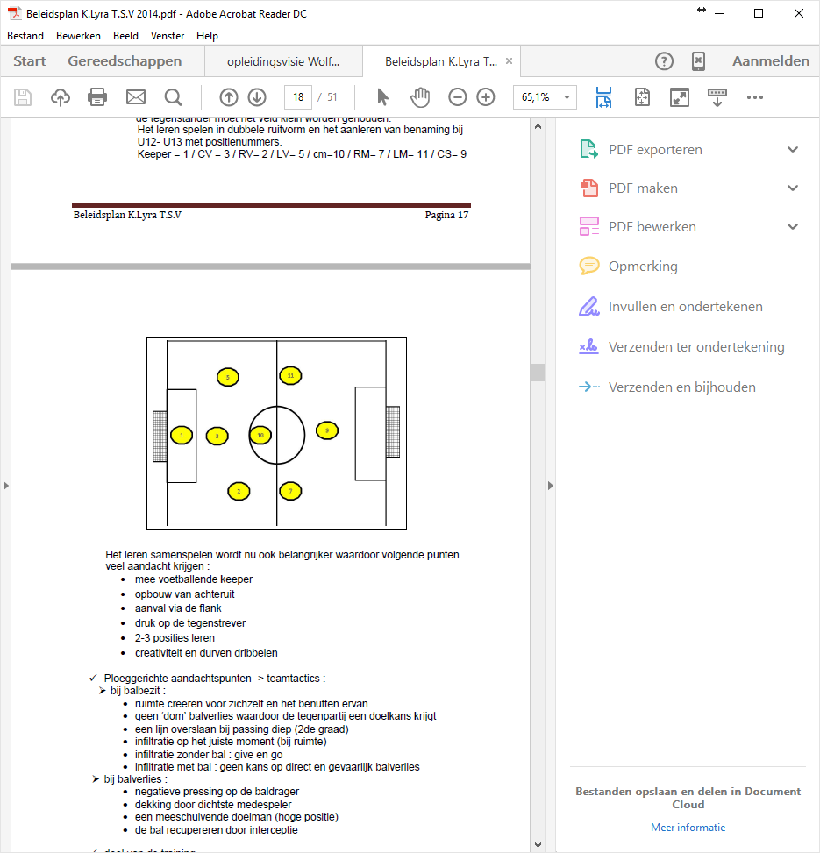

**2.6.3 Taken en functies per positie**

**Positie 1 :**

***B+*** positiekeuze tot aanspeelbaarheid, voeling met verdediging meevoetballen

***B-*** goede coaching van de verdediging

Niet op doellijn blijven staan zodat bij tegenaanval een dieptepas kan onderschept worden

goede opstelling bij voorzetten

baas zijn in de lucht

**Positie 3 :**

***B+*** aanspeelbaar zijn bij balbezit doelman

in steun komen bij balbezit medespelers 2, 5 en 10

diep voor breed

***B-*** diepste speler kort dekken

Interceptie diepe bal indien mogelijk

**Positie 2,5 :**

***B+*** open spelen, met je rug naar de zijlijn

aanspeelbaar zijn bij balbezit doelman

vooractie tot aanspeelbaarheid voet of diep

actie kunnen maken

juiste opstelling voor in- en terugspelen

***B-*** korte dekking van 7 en 11 tegenstander

naar binnen komen indien 3 wordt uitgeschakeld

**Positie 10** :

***B+*** in steun komen bij balbezit 7, 9, en 11

niet lopen met de bal

positiekeuze zodat je steeds aanspeelbaarheid bent

zorgen voor flankverandering

***B-*** centrale positie behouden

dieptepas proberen te vermijden

**Positie 7, 11 :**

***B+*** open spelen, met je rug naar de zijlijn

voor doel komen bij voorzet van de andere flank

aanspeelbaar zijn bij balbezit doelman

vooractie tot aanspeelbaarheid voet of diep

actie kunnen maken

***B-*** beletten dat 2 en 5 tegenstander aanspeelbaar is voor doelman zodat doelman verplicht is lange bal te geven die makkelijk te onderscheppen is

**Positie 9 :**

***B+*** diep blijven en ruimte scheppen voor medemaats

bal in de voet vragen en in de diepte

vooractie kunnen maken

aanspeelbaar zijn voor doel

aanspeelbaar zijn bij balbezit doelman

aannemen, dribbelen, kaatsen of bal bijhouden

doelgericht zijn

***B-*** beletten dat 3 tegenstander aanspeelbaar is voor doelman zodat doelman verplicht is lange bal te geven die makkelijk te onderscheppen is WOLFSDONK SPORT